GT « Interconnexion IP » de la FFTélécoms

Compte-rendu de la réunion du 16/01/2023

Editeur : SFR / Contributeurs : participants à la réunion du GT

**Participants**

SFR : Huimin Li (en présentiel), Blandine Thomas (en présentiel)

Bouygues Telecom : Lionel Hoffmann (en présentiel)

Orange : Dimitrios Kotzatapanis (en présentiel), Gilles Taillandier, Emmanuel Bueno

ODIGO : Alexandre Colonna

IP Directions : Fabien Thapon (en présentiel)

Colt : Sophie Bercovici (en présentiel)

Ainsi Soit Tel : Gilles Sauvaire

**Absents/excusés :** Manon Bouzidi-Martin (Colt), Nikita Bogomolov (FFTélécoms),

P. Hugueny (Verizon), Legos, Hub One, EIT, Syma mobile

**Lieu de la réunion :** SFR (Paris 15ème) + Réunion Teams

**Ordre du jour**

1. Approbation du CR de la réunion du 12/12/2022
2. Relecture et Approbation du cahier de tests génériques pour l’interconnexion voix en SIP V3.1
3. Version 3.2 du profil SIP FFTélécoms pour l’interconnexion voix : items à intégrer et planning associé avant publication du profil
4. Date et lieu des prochaines réunions du GT
5. Divers
6. **Approbation du CR de la réunion du 12/12/2022**

Le projet de compte-rendu proposé par Orange le 06/01/2023 est discuté en séance par les participants à la réunion. Concernant le taggage et la priorisation d’appels d’urgence, la proposition de l’usage de RPH et SPH est discuté. Voir le retour des participants de la réunion avec CCED dans le point 3 ci-dessous.

1. **Relecture et Approbation du cahier de tests génériques pour l’interconnexion voix en SIP V3.1**

Les modifications apportées dans les chapitres C.2 et D.2.4 concernant les tests des services utilisateurs ont été relus en séance et validées. Le cahier de test peut être publié.

1. **Version 3.2 du profil SIP FFTélécoms pour l’interconnexion voix : discussion sur items à intégrer**
2. Clarification sur le support du « Multiple Early-Dialogs (MED)» pour le service « Forking » et autres

Le profil 3.1 indique que le MED est un sujet à étudier dans le §23 « Work plan for the next versions ». Or le MED est déjà évoqué dans le § 4.3.4.3 et le cahier de test l’inclut déjà en tant qu’un service utilisateur qui peut être supporté. Il y a le besoin de clarifier comment cela doit être supporté sur l’interco avec l’accroissement du trafic IMS.

Pour rappel, le MED est entrainé notamment par le service de « multi-ringing ». Mais d’autres services tel que sonnerie personnalisée ou renvoi d’appels peuvent aussi entrainer des MED.

Le problème est que, certains réseaux appelants ou terminaux ne supportent pas le MED, et les appels impliquants MED tombent en échecs. Les solutions de contournement consistent à masquer les MED en faisant faire un merge des différents dialogues par un équipement réseau. La norme n’indique pas clairement quel réseau ou équipement est responsable de cette tâche. Néanmoins, il existe un header SIP Request-Disposition : no-fork qui permet au réseau émetteur d’indiquer au réseau récepteur qu’il ne supporte pas le MED. Nous considérons donc que la logique de l’interfonctionnement devra être comme ci-dessous :

* En nominal, le réseau appelant supporte le MED. Le réseau appelé peut activer le service pour ses clients qui pourra d’engendrer le MED.
* Si un réseau appelant ne supporte pas le MED, il doit indiquer explicitement dans le message INVITE vers le réseau appelé « Request-Disposition : no-fork ». Le réseau appelé effectue le merge si le MED est engendré.

PA n°20230116-1 (Tous 16 Janvier 2023) : Vérifier et confirmer mode d’interfonctionnement MED proposé ci-dessus.

1. Relecture de la rédaction de Orange sur « Transport en SIP des numéros appelants au format numéro court national »

Dimitrios (Orange) proposera le texte dans le profil SIP 3.2.

Notons que seuls les numéros courts gratuits sont autorisés à être affiché. Les numéros courts banalisés ou surtaxés sont interdits. C’est l'opérateur appelant qui doit contrôler l’autorisation de l’affichage.

Les exemples de numéros :

* + 10xt
  + 30PQ
  + 31PQ
  + 321x ?
  + 3232 : CAF, numéro banalisé, est-il autorisé ?
  + 3646 : Secu, numéro banalisé, est-il autorisé ?

Hors réunion: le plan de numérotation ARCEP indique que les numéros courts banalisés et surtaxés ne sont pas autorisés en tant qu'appelant dans le cadre d'un démarchage, mais si ce n'est pas du démarchage sont-ils autorisés ?

1. Discussion sur le besoin d’intégrer le PASSPorT div dans profile 3.2

Pour supporter la solution MAN post-lancement avec le support de PASSPorT div, il est nécessaire d’intégrer le PASSPorT div dans le profil.

Etant donné que la spécification DIV dans la solution MAN est quasi-finalisée, nous proposons d’intégrer le PASSPorT div dans profil 3.2.

1. Annexe décrivant l’interface SIP entre un opérateur d’origine et un OPTS, et Annexe décrivant l’interface SIP entre un OPTV et un opérateur de terminaison

On considère que c’est utile mais pas prioritaire pour intégrer ces annexes car l’interface en question est hors scope de l’interco.

Les informations ou entêtes SIP spécifiques à ces interfaces :

* + Pour OPTS : Attestation_info, Origination_ID, Identity (PT shaken et plus tard PT div) et Verstat pour le cas de DIV
  + Pour OPTV : Verstat, Attestation_info, Identity (PT shaken et plus tard PT div), Reason_Cause

Pour la question « Comment identifier l’opérateur signataire par client OPTV »

* + - Gilles T (Orange) préconise d’utiliser l’info url de l’Identity pour ne pas introduire un header non-standard SIP pour ce besoin.

1. Debrief de la réunion CCED le 10/01/2023

* Présentation des opérateurs (lead par Bouygues) au CCED pour la proposition de l’utilisation de SIP header RPH, signé avec PASSPort rph incluant claim « rph » pour appels d’urgence sens client vers PSAP, et utilisation de SIP header RPH + SPH, signé avec PASSPort RPH incluant claim « rph » + « sph » sens PSAP vers client (PSAP callback) comme spécifié par la RFC 9027
* CCED ont compris l’ensemble de sujet RPH + SPH, ainsi que pourquoi le besoin de PASSPorT rph pour la solution STIR
* CCED considère que le PSAP callback est une extension du périmètre existant des appels d’urgence
* SFR remonte le retour de leur responsable Obligations légales que cette préconisation n’est pas alignée avec celle de la groupe sécurité de la FFT. Bouygues, Orange et IP Direction disent qu’il s’agit une directive européenne qui va devenir une obligation légale
* CCED ont compris l’usage du name-space « esnet » (normalisé par 3GPP) avec priorité x (du 0 à 4) à définir. Pour instant, la proposition d’utiliser qu’une seule priorité avec x=0 pour tous les appels d’urgence semble ok.
* L’architecture NG-112 ou Easynet semble morte
* La possibilité de présentation/display des numéros courts (112, 15, etc …) pour les appels PSAP callback a été discutée
* Blandine (SFR) a remonté le besoin de support de l’URN pour PASSPorT rph : dans l’entête TO qui est censé d’être utilisé pour valoriser le claim « dest », ce n’est pas le numéro traduit mais le numéro court avant traduction, ou l’urn. La solution de contournement est de copier le TN du R-URI dans le TO, mais ce n’est ce qu’il est préconisé par la norme :
  + Dans la RFC9027 pour PT rph : *The "dest" claim be either a country- or region-specific dial string (e.g., "911" for North America or a "112" GSM-defined string used in Europe and other countries) or "urn:service:sos", as defined in* [RFC5031] *, representing the emergency services destination of the call*.
  + Pour le PT shaken : pour la solution STIR au lancement, la traduction du numéro court en numéro long est ignorée car considéré avant la signature, le claim « dest » est le numéro traduit venant de SIP R-URI, le SIP TO contient également le numéro traduit.
  + La spécification RPH du profile 3.2 doit clarifier/préciser ce point.
* CCED ont parlé du protocole RTT (Real Time Text) qui est un protocole pour envoyer des textes avec un SIP message pour les appels, implémenté en 1er janvier 2023 (directive Européen ?)

PA n°20230116-2 (Orange 16 Janvier 2023) : Orange rédige le texte RPH pour SIP 3.2.

1. **Date et lieu de la prochaine réunion du GT**

**13/02/2023, IP Direct**

**13/03/2023, COLT**

**17/04/2023, Odigo**

**15/05/2023, FFT**

**19/06/2023, Bouygues**

**24/07/2023, Orange**

1. **Divers**

- la liste des CR manquants depuis 2000 doit être identifiée et envoyée à la FFT pour archiver dans le sharepoint.

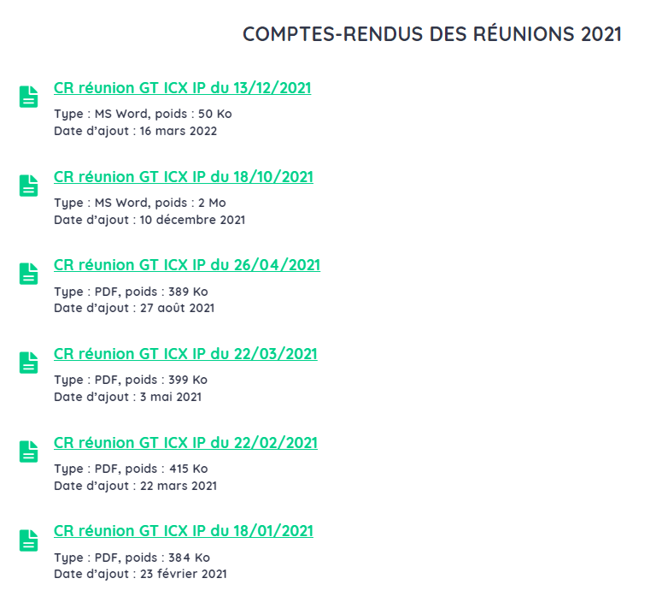

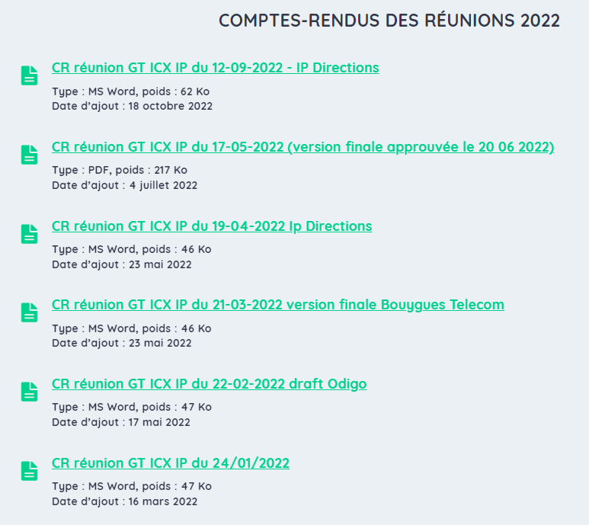

**Tableau des actions du GT « ICX IP – Architecture » (statut au 24/01/2022)**

(Nouveaux points d’action en rouge)

|  |  |  |  |  |
| --- | --- | --- | --- | --- |
| Référence | Action | Porteur | Objectif | Statut |
| 20200427 | Tous les membres opérateurs voient en interne et se prononcent sur le besoin d’une réponse 181 | Tous | 30 juin 2020 | Clos |
| 20200518 | Tous les opérateurs membres donnent leur avis sur l’utilisation du P-charging-vector | Tous | 30 juin 2020 | Clos |
| 20200518 | Tous les opérateurs peuvent faire des propositions pour enrichir le cahier de tests | Tous | 30 juin 2020 | Clos |
| 20200629 | Envoyer le cahier de tests avec remarques SFR | SFR | 03 juillet 2020 | Fait 03 juillet 2020 |
| 20200629 | Emilie stocke les CR en sa possession et donne les droits d’accès aux membres du GT | FFT | ASAP | Clos |
| 20200629 | Les opérateurs complètent l’espace membre de la FFT avec les autres CR | Tous | Fin juillet 2020 | Clos |
| 20200629 | Orange monte une réunion adhoc sur P-Charging Vector | Orange | 03 juillet 2020 | Fait réunion a eu lieu le 08 juillet |
| 20200720 | Bouygues envois le lot 2 de la VOLTE par email | Bouygues | ASAP | Clos |
| 20200720 | Faire le point avec Cirpack sur « Explicit Call Transfer » | Odigo | 14 septembre 2020 | Clos |
| 20200720 | Faire le point en interne et voir la RFC sur « Explicit Call Transfert» | SFR | 14 septembre 2020 | Clos |
| 20200914 | Orange parage au groupe les dernières versions des documents à publier. | Orange | 30 septembre 2020 | Clos |
| 20200914 | Publication des documents sur le portail FFT | FFT | 30 septembre 2020 | Clos |
| 20200914 | Chercher dans l’historique des échanges/mails la liste du lot2 de la VoLTE | Tous | 12 octobre 2020 | Clos |
| 20200914 | Organiser un point dédié au sujet ECT | Odigo | 12 octobre 2020 | Clos |
| 20201012-1 | Faire le point en interne avec les équipes marketing sur les services supplémentaires à intégrer dans la V3.1 du profil SIP FFTélécoms. | Tous | 16 nov. 2020 | Clos |
| 20201012-2 | Donner une position sur l’utilisation de RTCP dans le cadre des interconnexions voix en mode IP, en explicitant les besoins associés. | Tous | 16 nov. 2020 | En cours |
| 20201116-1 | Se positionner sur la proposition relative au DTMF  Suite tests interopérabilité SFR/Orange | Tous | 14 dec 2020 | Clos |
| 20210322-1 | Vérifier l’implémentation existante de l’ECT avec le principe de facturation, et étudier les impacts éventuels de l’implémentation selon les standards. | Tous | 26/04/2021 | En cours |
| 20210322-2 | Proposer une rédaction pour le paragraphe sur la réponse 181 afin de l’inclure dans le draft pour le profil SIP V3.1. | Orange | 26/04/2021 | Clos au GT de 09/2021 |
| 20210322-3 | Nouvelle version du document sur le filtrage des appels internationaux illégitimes à partager. | Orange | 26/04/2021 | Clos, présentation faite à l’ARCEP en sept 21 |
| 20210322-4 | Partage une présentation sur ce service pour pouvoir en discuter avec des éléments plus concrets, et ainsi cadrer la contribution du GT. | Orange | 26/04/2021 | Reporté par le GT ?????? |
| 20210322-5 | Présenter le draft associé à cet enrichissement du profil. | Orange | 26/04/2021 | Clos |
| 20210914-1 | ECT : recouper avec ODIGO sur les use-cases envisagés | Orange | 18/10/2021 | En cours |
| 20210914-4 | Présentation du service eCall | Orange | 14/09/2022 | Clos |
| 20210914-5 | Présentation des problématiques appel d’urgence à l’interface d’interconnexion SIP/SIP | Bouygues Telecom | 14/09/2022 | Clos |
| 20210914-6 | Compiler les impacts liés à la transparence de l’entête identity | Tous | 18/10/2021 | Clos |
| 20211018-1 | Etude des options liées au PSAP call back | Tous | 24/01/2022 | En cours |
| 20211018-2 | Partager la version draft du profil v3.1 | Orange | 15/11/2021 | Clos |
| 20211018-3 | Relecture du draft du profil v3.1 | Tous | 22/11/2021 | Clos |
| 20211018-4 | Rédaction du cahier de test associé à la version v3.1 du profil SIP | SFR | 17/09/2022 | Clos |
| 20211018-5 | Organiser des sessions ad’hoc avec Verizon et éventuellement d’autres opérateurs pour arriver à un consensus sur le filtrage des appels d’origine internationale | FFT | 24/01/2022 | Clos |
| 20212211-1 | Modification du draft du profil v3.1 suite à la 1ère relecture. Support du Ressource Priority, Utilisation possible de code de rejet relatif à STIR et déplacement du Codecs and transcoding guideline dans la documentation d’architecture dans la partie codec | Orange | 13/12/2021 | Clos |
| 20211213-1 | Finaliser le profil v3.1 | Orange | 24/12/2021 | Clos |
| 20211213-2 | Edition et finalisation du document architecture pour l’ajout du codec EVS. | Bouygues | 24/12/2021 | Clos |
| 20220124-1 | Modification du profil SIP v3.1 pour préciser dans le chapitre future candidates que le rph sera traité dans la v3.2 | Orange | 24/02/2022 | Clos |
| 20220124-2 | Trouver un interlocuteur à ODIGO chez ORANGE pour clore ou instruire le sujet ECT | Orange | 24/02/2022 | Clos |
| 20220124-3 | Contribution sur les nuémros courts | Orange | 24/02/2022 | En cours |
| 20220222-1 | Remonter à l’APNF le besoin d’un cadre de travail qui permet de répondre aux interrogations des industriels d’une façon officielle | FFT | 21/03/2022 |  |
| 20220222-2 | Remonter à l’APNF les attendus du GT Interco par rapport à l’expression des besoins à intégrer dans la version 3.1 | FFT | 21/03/2022 | Clos |
| 20220222-3 | Partager le document décrivant la solution technique sur le format des identités appelantes au format numéros court | Orange | 21/03/2022 | En cours |
| 20220222-4 | Vérification de l’implémentation de l’UUI chez chaque opérateur (support ou pas d’un header avec des contenu multiples) | Tous | 21/03/2022 | Clos |
| 20220517-1 | Proposer une modification du §18.6 aux opérateurs membres du GT en vue de la prochaine version du profil (V3.1.1 ou V3.2). | Orange | ASAP | En cours |
| 20220517-2 | Contribuer sur l’évolution potentielle à apporter au §4.2.3.2 de la V3.1 du document d’architecture de la FFTélécoms sur l’interconnexion voix en mode IP et au §4.5 de la V3.1 du profil SIP de la FFtélécoms pour l’interconnexion voix. | Tous | 18/07/2022 | En cours |
| 20220517-3 | Diffuser la contribution sur le transport en SIP d’un numéro appelant de la forme numéro court appartenant au plan de numérotation ¨téléphonique défini par l’ARCEP. | Orange | ASAP | Clos |
| 20220517-4 | Se positionner sur l’insertion d’un numéro technique dans le header From émis vers l’aval pour les appels sans numéro appelant au format numérique. | Tous | ASAP | Clos |
| 20220620-1 | Proposer une version draft de cahier de test pour SIP 3.1 | SFR | 12/09/2022 | Clos |
| 20220620-2 | Statuer s’il faut spécifier l’interface privée entre OSP et OPTS/OPTV dans profil SIP FFT V2.1*. | Tous | 18/07/2022 | En cours |
| 20220620-3 | Statuer si diversion peut être utilisé comme history-info pour transporter le numéro de service avant traduction | Tous | 18/07/2022 | clos |
| 20220718-1 | Bouygues va vérifier et communiquer le cas d’usage pour le prochain GT. Orange vérifie l’interworking ISDN-ISUP/SIP. | Bouygues, Orange | 12/09/2022 | clos |
| 20220718-2 | Revoir avec l’ARCEP ce qui est autorisé en ce qui concerne la présentation des n° courts | Tous | 12/09/2022 | En cours |
| 20220718-3 | Expliciter le besoin spécifique de l’utilisation du CPC | Bouygues | 12/09/2022 | En cours |
| 20220718-4 | Réunion spécifique pour traiter les numéros d’urgence | Tous | 12/09/2022 | Clos |
| 20230116-1 | Vérifier et confirmer mode d’interfonctionnement MED proposé ci-dessus. | Tous | 16/02/2023 | Nouveau |
| 20230116-2 | Rédiger le texte pour profile 3.2. | Orange | 17/03/2023 | Nouveau |